**森林火险气象等级预报**

2024年12月09日

**湖南省气象台 签发：陈静静**

一、未来三天天气预报

**9日晚至10日白天南风加强，湘中、湘北大部分地区有阵性降水，10日晚至12日有一次降温、降雨、风力加大天气过程，湘西北高海拔山区局地有雨雪相态转化。具体预报：**

**今天晚上到明天白天**，湘中、湘北阴天有小雨，其中湘西局地中雨，其他地区多云；北风2～3级；最低气温湘中以北5～7℃，其他地区7～9℃；最高气温湘南13～15℃，其他地区7～9℃。

**12月10日晚上到11日白天**，湘南多云转小雨，其他地区小雨转多云，其中湘西北高海拔山区局地有雨夹雪或冻雨；北风3～4级，局地阵风6～7级；最低气温湘中以北2～4℃，其他地区4～6℃；最高气温6～8℃。

**12月11日晚上到12日白天**，湘南阴天有小雨，其他地区多云转小雨，其中湘西北高海拔山区局地有雨夹雪或冻雨；北风2～3级；最低气温湘北2～4℃，其他地区4～6℃；最高气温湘东南8～10℃，其他地区6～8℃。

二、未来三天森林火险气象等级预报

**10日**，全省大部分地区森林火险气象等级较低。（图1)

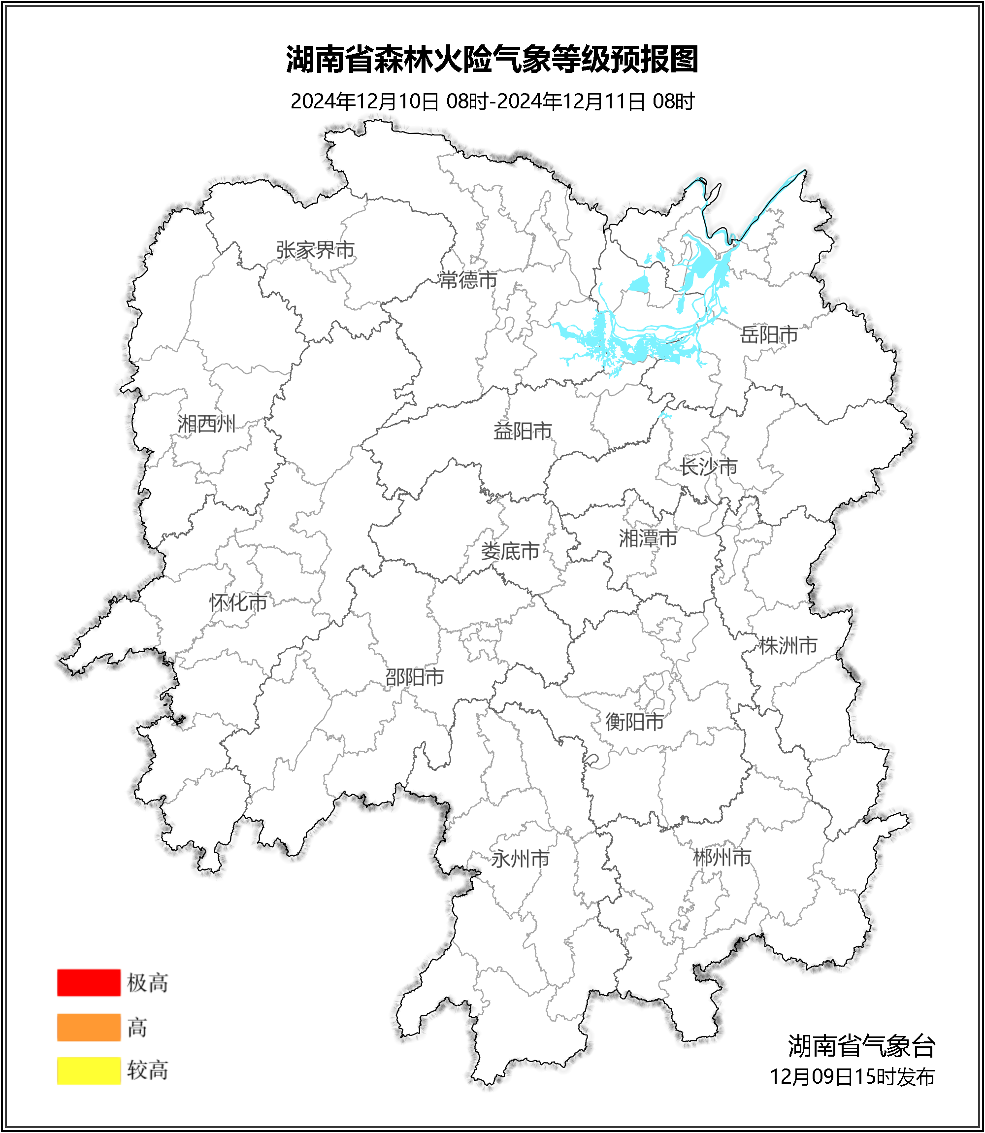

**图1 湖南森林火险气象等级预报（12月10日）**

**11日**，全省大部分地区森林火险气象等级较低。（图2)

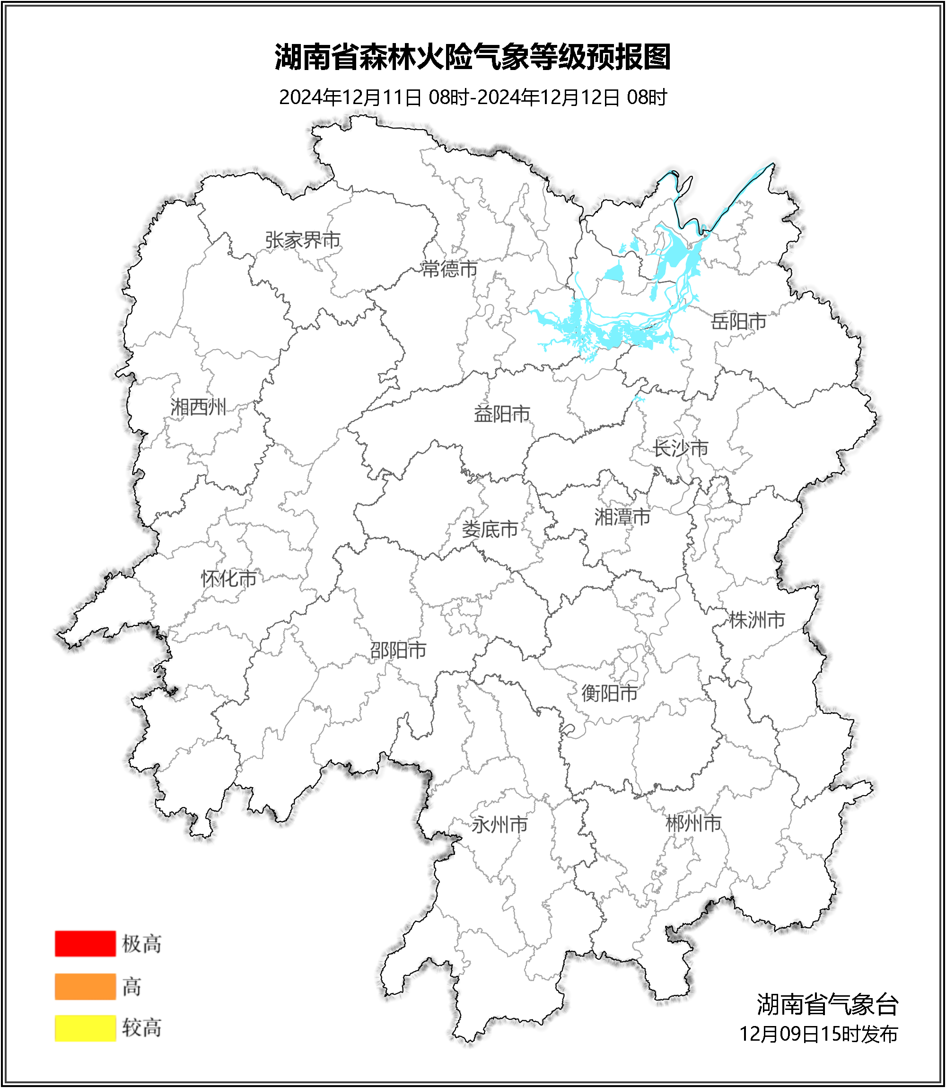

**图2 湖南森林火险气象等级预报（12月11日）**

**12日**，全省大部分地区森林火险气象等级较低。（图3)

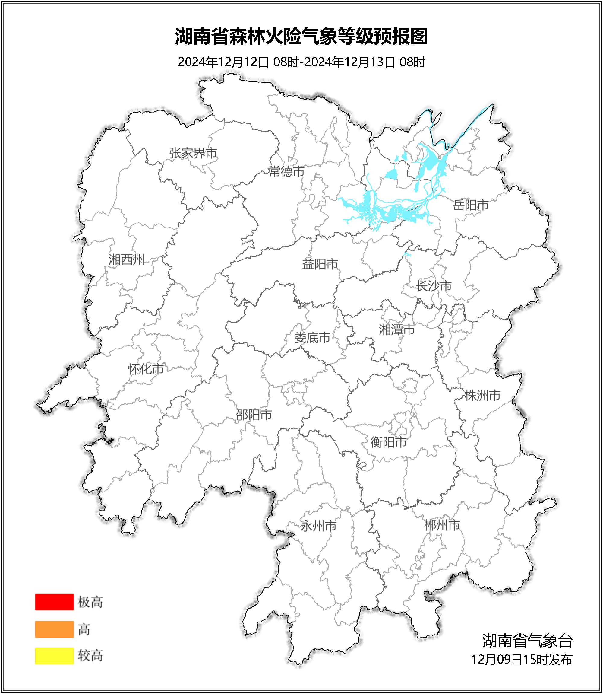

**图3 湖南森林火险气象等级预报（12月12日）**

三、关注与建议

未来三天，受降水影响，全省大部分地区森林火险气象等级较低。

湖南省气象台